Порядок загрузки адресного классификатора (КЛАДР) в программы 1С
Общие сведения об адресном классификаторе.
Где найти файлы КЛАДР?
Порядок загрузки в 1С:Бухгалтерии 8.1 редакции 1.6, 1С:Управление торговлей редакции 10.3
Порядок загрузки в 1С:Зарплата и Управление Персоналом, редакция 2.5
Общие сведения об адресном классификаторе.
При осуществлении хозяйственной деятельности для некоторых объектов необходимо хранить адресную информацию. Например, чтобы правильно отправлять грузы, необходимо знать адрес контрагента, для заполнения различных кадровых справок, необходимо знать адрес сотрудника.
Адресный классификатор предназначен для правильного и быстрого заполнения адреса. При заполнении адресов, например, в контактной информации, из адресного классификатора можно выбрать необходимые адресные элементы и на основе них заполнить адресные поля.
Где найти файлы КЛАДР?
Адресный классфикатор, предназначенный для загрузки в программы 1С, поставляется в виде файлов DBF и состоит из 4 основных файлов:
- KLADR.DBF — классификатор адресов
- STREET.DBF — классфикатор улиц
- DOMA.DBF — классификатор домов
- SOCRBASE.DBF — классификатор сокращений
Последнюю версию КЛАДР можно найти на сайтах налоговых органов российской федерации. Так же КЛАДР можно найти на дисках ИТС:
- Диск ИТС-Проф (DVD) — располагается в папке [Путь к дисководу]:\1CIts\EXE\KLADR;
- Диск ИТС (CD) — диск «Работаем с программами», располагается в папке [Путь к дисководу]:\1CIts\EXE\KLADR.
Порядок загрузки в 1С:Бухгалтерии 8.1 редакции 1.6, 1С:Управление торговлей редакции 10.3
- Файлы КЛАДР скопировать с диска на компьютер, разархивировать (файлы KLADR.EXE, STREET.EXE, DOMA.EXE, SOCRBASE.EXE являются самораспаковывающимися архивами, для извлечения необходимо запустить их на выполнение).
- Работа по загрузке ведется в рабочем режиме «Предприятие»;
- Необходимо зайти в меню «Операции» - «Регистры сведений» - «Адресный классификатор»;
- Если адресный классификатор абсолютно пуст то появится окно с предложением загрузки классификатора, в ином случае откроется форма списка регистра сведений;
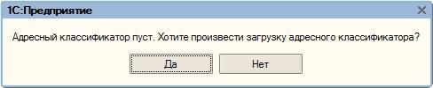
- Для загрузки из формы списка регистра сведений необходимо нажать кнопку «Загрузить классификатор» на командной панели окна;
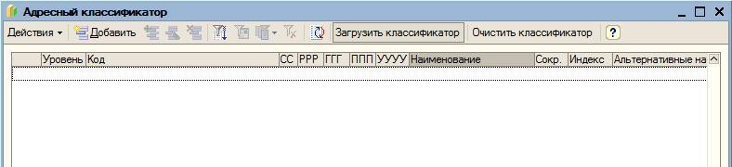
- В форме загрузки необходимо указать путь к файлам КЛАДР и выбрать регионы, по которым необходимо произвести загрузку адресов. После всех настроек нажать кнопку «Загрузить», начнется процесс загрузки;
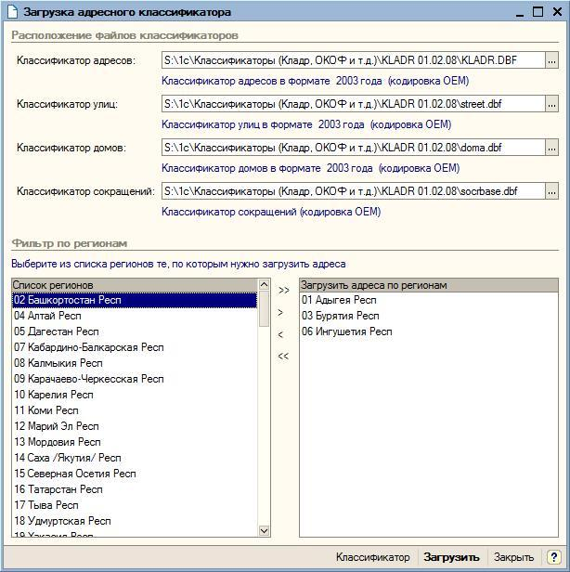
- После окончания загрузки классфикатор готов к работе.
Порядок загрузки в 1С:Зарплата и Управление Персоналом, редакция 2.5
Пункты 1-5 аналогично загрузке в 1С:Бухгалтерия предприятия
- В форме загрузки необходимо указать путь к файлам КЛАДР. Кодировку поставляемых таблиц установить в «Кодировка DOS (866)», Формат поставляемых таблиц «2003 года»
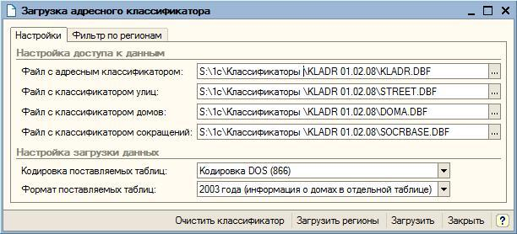
- Нажать кнопку «Загрузить регионы»
- Перейти на закладку «Фильтр по регионам» и выбрать необходимые для загрузки регионы. После выбора нажать кнопку «Загрузить» и дождаться окончания загрузки.
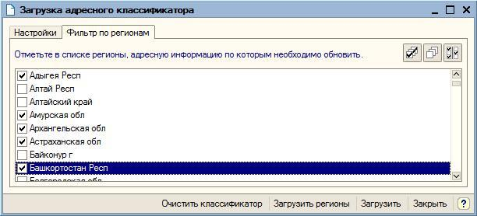
- После окончания загрузки классфикатор готов к работе.

